Физика 8 класс. Тема: Электромагнитные явления. Световые явления
Цель данного теста — проверить, умеет ли учащийся:
- характеризовать магнитное поле, электромагнитные явления, электромагнитные устройства;
- рисовать магнитные линии прямого тока и катушки с током;
- находить направление линий поля и силы, действующей на проводник в магнитном поле (на достаточном и высоком уровнях);
- строить ход лучей при распространении света в однородной прозрачной среде, находить границы тени и полутени;
- применять законы отражения света, находить изображение предмета в плоском зеркале;
- применять законы преломления света, находить показатель преломления вещества;
- строить ход лучей и изображение предметов в линзе, находить фокусное расстояние и оптическую силу линзы;
- описывать принцип действия фотоаппарата, проекционного аппарата, человеческого глаза;
- применять формулу линзы (на высоком уровне).
Вариант 1
1. Две магнитные стрелки подвешены на нитях на небольшом расстоянии одна от другой. Выберите правильное утверждение.
+А. Магнитная стрелка представляет собой маленький магнит.
–Б. Северный полюс одной стрелки притягивается к северному полюсу другой.
–В. Силовые линии магнитного поля постоянного магнита «выходят»
из южного полюса и «входят» в северный.
–Г. Силовые линии магнитного поля незамкнуты.
2. На рисунке показано (без соблюдения масштаба) взаимное расположение Солнца, Земли и Луны в некоторый момент. Выберите правильное утверждение.
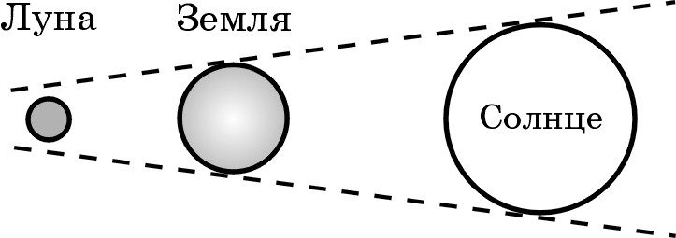
–А. С поверхности Луны в указанный момент можно увидеть Солнце.
+Б. Луна в указанный момент находится в тени Земли.
–В. На Земле в указанный момент наблюдается солнечное затмение.
–Г. С поверхности Луны в указанный момент видна «дневная» часть поверхности Земли.
3. На рисунке показан световой луч, падающий на плоское зеркало. Выберите правильное утверждение. | 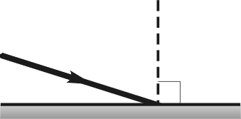
–А. Угол отражения луча больше угла падения.
+Б. Отраженный луч лежит в плоскости рисунка.
–В. Угол падения луча на поверхность зеркала меньше 30°.
–Г. Угол падения луча на поверхность зеркала меньше 45°.
4. На рисунке показан световой луч, проходящий границу раздела двух прозрачных сред. Отметьте, какие из следующих четырех утверждений правильные, а какие — неправильные.  –А. Скорость света в среде 1 меньше, чем в среде 2.  +Б. Оптическая плотность среды 2 больше, чем оптическая плотность среды 1. | 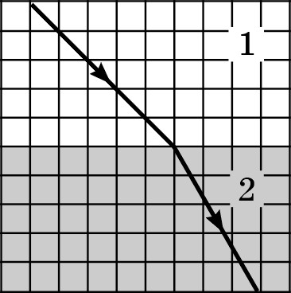
–В. Угол падения луча больше 60°.
+Г. Угол преломления луча меньше 45°.
5. Во время лабораторных работ вы используете электроизмерительные приборы магнитоэлектрической системы. Отметьте, какие из следующих четырех утверждений правильные, а какие — неправильные.
–А. Если направление тока в рамке изменить на противоположное, направление отклонения стрелки от нулевого деления шкалы останется прежним.
+Б. Стрелка прибора поворачивается вместе с рамкой.
+В. В этих приборах используется действие магнитного поля постоянного магнита на рамку с током.
–Г. Стрелка прибора поворачивается вместе с постоянным магнитом.
6. С помощью собирающей линзы получают изображение предмета AB (см. рисунок). Расстояние между соседними линиями сетки равно 5 см. Отметьте, какие из следующих четырех утверждений правильные, а какие — неправильные.
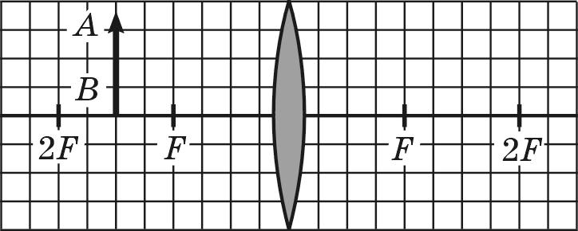
+А. Оптическая сила линзы больше 4 диоптрий.
+Б. Изображение предмета AB действительное.
–В. Изображение предмета AB уменьшенное.
+Г. Луч, проходящий через оптический центр линзы, не изменяет своего направления.
7. Бабушка не может читать книгу без очков, если расстояние от книги до глаз меньше 40 см. Отметьте, какие из следующих четырех утверждений правильные, а какие — неправильные.
+А. На сетчатке образуется перевернутое изображение текста.
–Б. Бабушка страдает близорукостью.
+В. Бабушке необходимы очки с собирающими линзами.
+Г. Если бабушка переведет взгляд с книги на ветку дерева за окном, выпуклость хрусталика изменится.
8. В точке A перед плоским зеркалом BC находится горящая лампа (см. рисунок). Отметьте, какие из следующих четырех утверждений правильные, а какие — неправильные.
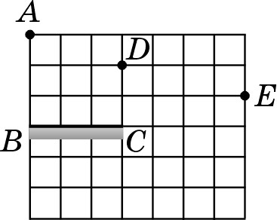
–А. Размер изображения лампы меньше самой лампы.
–Б. Из точки E можно увидеть в зеркале изображение лампы.
+В. Из точки D можно увидеть в зеркале изображение лампы.
–Г. Если закрыть рукой часть зеркала, изображение лампы уменьшится.
9. Угол падения луча из воздуха на поверхность стекла равен 60°, угол преломления равен 30°. Отметьте, какие из следующих четырех утверждений правильные, а какие — неправильные.
+А. Показатель преломления данного стекла больше 1,7.
–Б. Скорость света в данном стекле меньше 150 000 км/с.
+В. Отраженный и преломленный лучи в данном случае взаимно перпендикулярны.
+Г. Падающий, отраженный и преломленный лучи лежат в одной плоскости.
10. Провод с током расположен между полюсами магнита (см. рисунок). Отметьте, какие из следующих четырех утверждений правильные, а какие — неправильные.
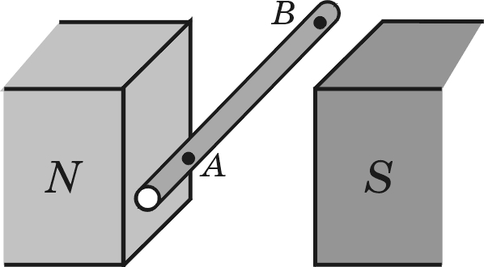
–А. Силовые линии магнитного поля магнита направлены снизу вверх.
–Б. Если ток направлен от точки A к точке B, на провод действует
со стороны магнитного поля сила, направленная вверх.
–В. Если поменять местами полюса магнита, направление действующей на провод силы останется прежним.
–Г. Сила, действующая на проводник с током, направлена параллельно силовым линиям магнитного поля.
11. На рисунке показан предмет AB и его изображение A₁B₁ в линзе. Расстояние между линиями сетки равно 1 см. Построив ход проходящих через линзу лучей, Отметьте, какие из следующих четырех утверждений правильные, а какие — неправильные.
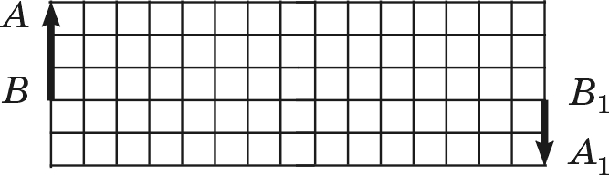
–А. Расстояние от предмета AB до линзы меньше 8 см.
–Б. Расстояние от изображения A₁B₁ до линзы меньше 5 см.
+В. Линза собирающая.
–Г. Фокусное расстояние линзы больше 5 см.
12. Свеча высотой 10 см находится на главной оптической оси собирающей линзы с фокусным расстоянием 30 см. Расстояние от свечи до линзы 90 см. Отметьте, какие из следующих четырех утверждений правильные, а какие — неправильные.
+А. Линза дает действительное изображение свечи.
+Б. Изображение находится на расстоянии 45 см от линзы.
–В. Высота изображения равна 20 см.
–Г. Если закрыть рукой половину линзы, изображение уменьшится в 2 раза.
Вариант 2
1. Когда за окном стемнело, мальчик включил настольную лампу. Выберите правильное утверждение.
–А. Лампа является естественным источником света.
+Б. Свет лампы распространяется в воздухе прямолинейно.
–В. Свет лампы испытывает рассеянное отражение от зеркала.
–Г. Свет лампы испытывает зеркальное отражение от белого листа бумаги.
2. Рыбак встречает восход солнца в безветренную погоду, сидя на берегу озера. Выберите правильное утверждение.
+А. Солнечные лучи, освещающие дно озера, на поверхности воды изменяют направление.
–Б. Угол отражения луча — это угол между отраженным и преломленным лучами.
–В. Скорость света в воздухе и в воде одинакова.
–Г. Изображение рыбака в зеркальной глади озера — уменьшенное.
3. Магнитная стрелка, подвешенная на нити, находится вблизи от горизонтальной катушки (см. рисунок). Через катушку пропустили постоянный ток. Выберите правильное утверждение.  –А. Стрелка оттолкнулась от катушки. | 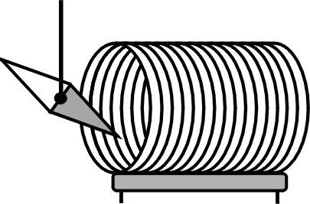
–Б. Силовые линии магнитного поля катушки незамкнуты.
–В. У катушки с током один магнитный полюс.
+Г. Магнитное поле катушки усилится, если в нее вставить железный сердечник.
4. На рисунке показан световой луч, падающий из воздуха на поверхность стекла. Отметьте, какие из следующих четырех утверждений правильные, а какие — неправильные.  –А. Скорость света в стекле больше, чем в воздухе.  –Б. Оптическая плотность воздуха больше, чем оптическая плотность стекла.  +В. Угол падения луча меньше 45°. | 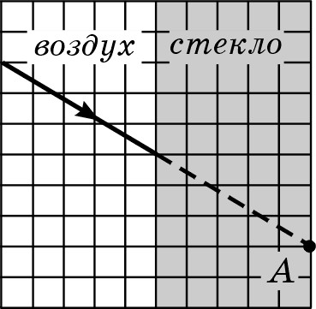
+Г. Преломленный луч пройдет выше точки A.
5. На рисунке изображена находящаяся в воздухе стеклянная линза. Перед линзой находится предмет АВ. Отметьте, какие из следующих четырех утверждений правильные, а какие — неправильные.
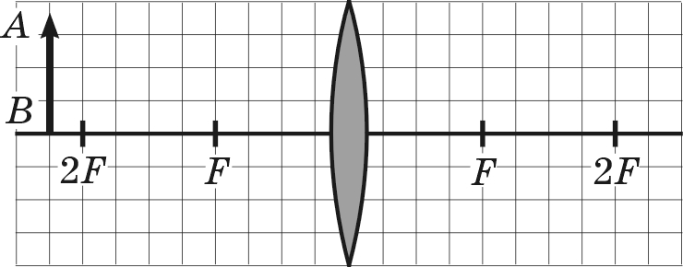
–А. Линза рассеивающая.
+Б. Изображение предмета АВ в линзе действительное.
–В. Изображение предмета АВ в линзе увеличенное.
–Г. Изображение предмета АВ находится между линзой и ее главным фокусом.
6. Для переноса железных деталей используют подъемный кран с электромагнитом. Отметьте, какие из следующих четырех утверждений правильные, а какие — неправильные.
–А. Сердечники электромагнитов изготовляют из алюминия.
+Б. Магнитное поле электромагнита становится намного слабее после выключения тока.
+В. Если изменить направление тока в обмотке электромагнита, направление его магнитного поля изменится на противоположное.
+Г. Если увеличить силу тока в обмотках электромагнита, кран сможет поднимать железные детали большей массы.

7. Маленькая лампочка A и непрозрачная ширма находятся перед плоским зеркалом ВС (см. рисунок). Отметьте, какие из следующих четырех утверждений правильные, а какие — неправильные.  –А. Зеркало дает действительное изображение лампочки. | 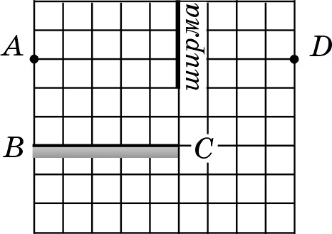
–Б. Зеркало дает увеличенное изображение лампочки.
+В. Из точки D можно увидеть изображение лампочки в зеркале.
–Г. Из точки D можно увидеть и лампочку, и ее изображение в зеркале.
8. На собирающую линзу вдоль ее главной оптической оси падает параллельный световой пучок. Оптическая сила линзы равна 5 диоптрий. Отметьте, какие из следующих четырех утверждений правильные, а какие — неправильные.
–А. Расстояние между главными фокусами линзы равно 20 см.
–Б. После преломления лучи пересекутся в 10 см от линзы.
–В. Фокусное расстояние линзы равно 50 см.
–Г. Если опустить линзу в воду, оптическая сила линзы не изменится.
9. В пасмурный день туристы фотографируют друг друга. Отметьте, какие из следующих четырех утверждений правильные, а какие — неправильные.
–А. Объектив дает на пленке мнимое изображение туриста.
+Б. Изображение туриста на пленке получается перевернутым.
+В. Для наведения на резкость изменяют расстояние между объективом и пленкой.
+Г. Затвор фотоаппарата должен открываться на большее время, чем при фотографировании в ясный солнечный день.

10. На рисунке изображены предмет AB и его изображение A₁B₁, полученное с помощью линзы. Расстояние между линиями сетки равно 5 см. Отметьте, какие из следующих четырех утверждений правильные, а какие — неправильные.
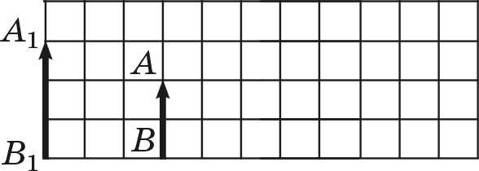
+А. Линза собирающая.
–Б. Изображение A₁B₁ действительное.
–В. Расстояние от линзы до предмета меньше 20 см.
+Г. Оптическая сила линзы больше 1 дптр.
11. Между полюсами постоянного магнита находится проволочная рамка. Ее подключают к источнику постоянного тока (полярность указана на рисунке). Отметьте, какие из следующих четырех утверждений правильные, а какие — неправильные.
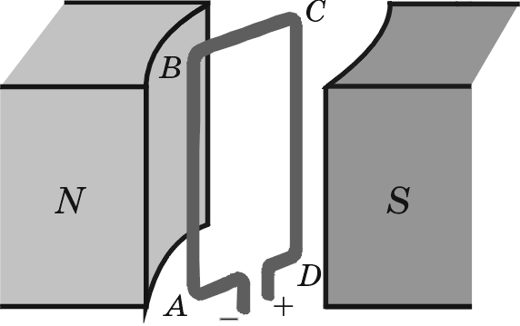
+А. Силовые линии магнитного поля, действующего на рамку, направлены слева направо.
–Б. На участок АВ действует сила, направленная от нас.
+В. Силы Ампера, действующие на стороны рамки AB и CD,
направлены противоположно.
+Г. Рамка повернется против часовой стрелки (если смотреть сверху).
12. В фотоувеличителе объектив представляет собой собирающую линзу с фокусным расстоянием 50 мм. Отметьте, какие из следующих четырех утверждений правильные, а какие — неправильные.
+А. Объектив создает на фотобумаге действительное изображение негатива.
+Б. Если негатив расположен на расстоянии 55 мм от объектива,
то расстояние от объектива до фотобумаги должно быть 55 см.
–В. Если негатив расположен на расстоянии 55 мм от объектива,
то фотография будет больше негатива в 11 раз.
–Г. Чем меньше расстояние от негатива до объектива, тем меньше должно быть и расстояние от объектива до фотобумаги.
Вариант 3
1. К середине небольшого полосового магнита привязали нить и подвесили магнит на этой нити. Выберите правильное утверждение.
–А. Железные предметы притягиваются к полюсам магнита слабее, чем к его середине.
–Б. Северный полюс магнита указывает направление на Северный
магнитный полюс Земли.
–В. Южный полюс магнита указывает направление на Северный
географический полюс Земли.
+Г. Силовые линии магнитного поля Земли замкнуты.
2. Комнату освещают две лампочки A и B (см. рисунок). Параллельно стене установлена непрозрачная ширма. Выберите правильное утверждение.  –А. Из точки C видны обе лампочки.  +Б. Точка D находится в тени.  –В. Из точки C видна лампочка A. | 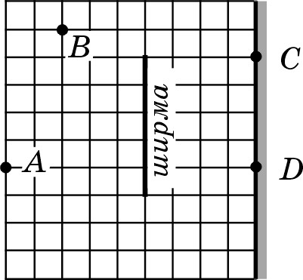
–Г. Из точки D видна лампочка B.
3. Световой луч падает на гладкую плоскую пластину AB (см. рисунок). Выберите правильное утверждение.  +А. Отраженный луч лежит в плоскости рисунка.  –Б. Отраженный луч пройдет ниже точки C.  –В. Отраженный луч пройдет выше точки D. | 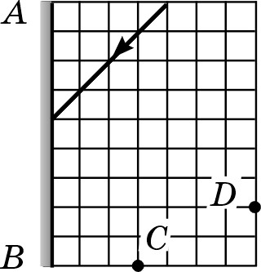
–Г. Угол падения луча на пластину меньше 30°.
4. На рисунке показан световой луч, проходящий границу раздела двух прозрачных сред. Отметьте, какие из следующих четырех утверждений правильные, а какие — неправильные.  +А. Скорость света в среде 1 меньше, чем в среде 2. | 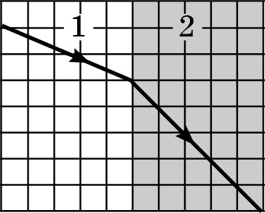
–Б. Оптическая плотность среды 2 больше, чем оптическая плотность среды 1.
–В. Угол падения луча больше 45°.
–Г. Угол преломления луча больше 60°.
5. Намотав на железный гвоздь несколько десятков витков изолированного провода, ученик изготовил простейший электромагнит. Отметьте, какие из следующих четырех утверждений правильные, а какие — неправильные.
+А. Чем больше сила тока в проволоке, тем сильнее магнитное поле электромагнита.
+Б. Если изменить направление тока в витках на противоположное, полюса электромагнита поменяются местами.
–В. Если заменить железный гвоздь медным, магнитное поле увеличится.
+Г. Величину создаваемого электромагнитом магнитного поля можно изменить, изменив количество витков.
6. На рисунке показаны главная оптическая ось MN линзы и ход луча 1, проходящего через линзу. Расстояние между линиями сетки равно 10 см. Отметьте, какие из следующих четырех утверждений правильные, а какие — неправильные.
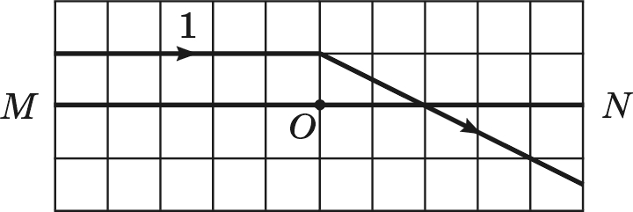
–А. Линза рассеивающая.
+Б. Оптическая сила линзы меньше 6 диоптрий.
+В. Любой луч, проходящий через точку O, не изменяет своего направления.
–Г. Если предмет разместить на расстоянии 10 см от линзы, линза даст действительное изображение этого предмета.
7. Мальчик сфотографировал проплывавший по реке теплоход. Отметьте, какие из следующих четырех утверждений правильные, а какие — неправильные.
–А. С помощью объектива получено мнимое изображение теплохода.
+Б. С помощью объектива получено уменьшенное изображение теплохода.
+В. Диафрагма объектива позволяет дозировать количество света, попадающего на фотопленку.
+Г. Объектив фотоаппарата действует как одна собирающая линза.
8. На рисунке показана светящаяся точка A и ее изображение A₁, полученное с помощью плоского зеркала. Отметьте, какие из следующих четырех утверждений правильные, а какие — неправильные.
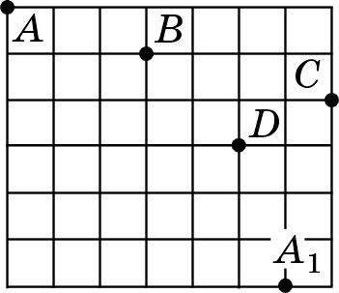
–А. Плоскость зеркала горизонтальна.
–Б. Луч, выходящий из точки C, может отразиться от зеркала.
–В. Изображение точки B в зеркале совпадает с точкой C.
+Г. Изображение точки B в зеркале совпадает с точкой D.
9. Луч света падает из воздуха на поверхность спокойной воды. Угол падения луча равен 45°, показатель преломления воды 1,33. Отметьте, какие из следующих четырех утверждений правильные, а какие — неправильные.
–А. Весь падающий свет проходит в воду.
–Б. Угол преломления луча в воде больше угла падения.
–В. Угол преломления луча в воде меньше 30°.
–Г. Угол преломления луча в воде больше 35°.
10. Между полюсами магнита подвешена рамка. По рамке пропускают электрический ток (направление тока показано на рисунке). Отметьте, какие из следующих четырех утверждений правильные, а какие — неправильные.
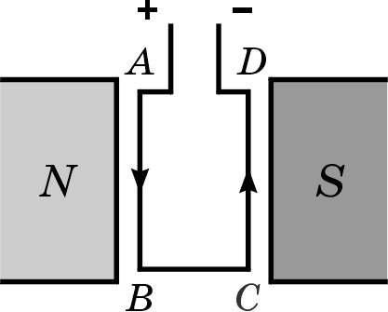
+А. Проходящий через рамку ток создает магнитное поле.
+Б. Силовые линии магнитного поля магнита направлены от северного полюса к южному.
–В. Силы Ампера, действующие на стороны рамки AB и CD, направлены одинаково.
+Г. Под действием магнитного поля рамка поворачивается так, что сторона AB приближается к нам.
11. На рисунке показаны главная оптическая ось линзы MN, светящаяся точка A и ее изображение A₁, полученное с помощью линзы. Расстояние между линиями сетки равно 10 см. Построив ход проходящих через линзу лучей, отметьте, какие из следующих четырех утверждений правильные, а какие — неправильные.
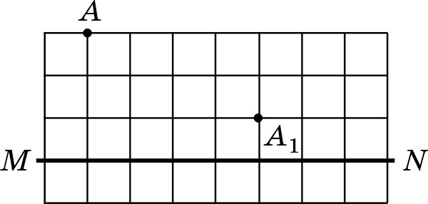
–А. Изображение A₁ действительное.
+Б. Линза рассеивающая.
–В. Расстояние от точки A до линзы меньше 40 см.
+Г. Расстояние от линзы до ее главного фокуса больше 25 см.
12. Собирающая линза с фокусным расстоянием 6 см находится на расстоянии 3 см от страницы книги. Плоскость линзы параллельна плоскости страницы. Высота буквы в тексте книги равна 1 мм. Отметьте, какие из следующих четырех утверждений правильные, а какие — неправильные.
–А. Линза дает действительное изображение текста.
–Б. Изображение текста перевернутое.
+В. Изображение находится на расстоянии 6 см от линзы.
+Г. Высота изображения буквы меньше 2,5 мм.
Вариант 4
1. В течение всего дня небо безоблачно. Выберите правильное утверждение.
+А. Солнце — естественный источник света.
–Б. Чем выше солнце над горизонтом, тем длиннее тени предметов.
–В. Меньше всего нагреваются те поверхности, на которые солнечные лучи падают перпендикулярно.
–Г. Солнечные лучи зеркально отражаются от бетонной плиты.
2. Ночью крытый бассейн освещает одна лампа. Выберите правильное утверждение.
–А. В зеркальной глади воды образуется действительное изображение лампы.
+Б. Угол падения луча — это угол между падающим лучом и перпендикуляром к поверхности воды.
–В. В воде скорость света больше, чем в воздухе.
–Г. Для падающих на воду лучей угол преломления больше угла
падения.
3. Магнитную стрелку, подвешенную на нити, поднесли к вертикальному проводу, по которому проходит постоянный электрический ток. Не учитывая магнитного поля Земли, выберите правильное утверждение.
–А. Стрелка развернулась северным полюсом к проводу.
–Б. Силовые линии магнитного поля представляют собой прямые.
+В. Если силу тока в проводе увеличить, магнитное поле станет сильнее.
–Г. Если изменить направление тока в проводе, стрелка повернется на 90°.
4. Световой луч падает на границу раздела вода-воздух (см. рисунок). На границе происходит отражение и преломление света. Отметьте, какие из следующих четырех утверждений правильные, а какие — неправильные.  +А. Угол падения луча меньше 45°.  –Б. Оптическая плотность воздуха больше, чем оптическая плотность воды. | 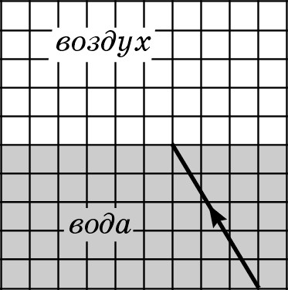
+В. Угол отражения луча меньше 45°.
–Г. Угол преломления луча меньше угла падения.
5. На рисунке изображена находящаяся в воздухе стеклянная линза. Справа от линзы находится источник света S. Отметьте, какие из следующих четырех утверждений правильные, а какие — неправильные.
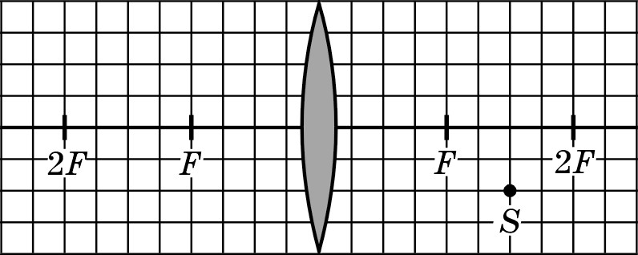
+А. Линза собирающая.
+Б. Лучи, падающие на линзу параллельно главной оптической оси, после преломления в линзе проходят через ее главный фокус.
–В. Линза дает мнимое изображение источника света.
+Г. Расстояние между линзой и изображением больше двойного фокусного расстояния линзы.
6. В электрическом звонке для приведения в движение молоточка используется электромагнит. Отметьте, какие из следующих четырех утверждений правильные, а какие — неправильные.
–А. Сердечник электромагнита может быть медным.
–Б. Чтобы электромагнит притягивал молоточек, молоточек должен быть алюминиевым.
+В. Кнопка электрического звонка замыкает цепь питания электромагнита.
–Г. Можно изготовить электромагнит, у которого только один магнитный полюс.
7. На рисунке изображены плоское металлическое зеркало ВС и лампочка A. Отметьте, какие из следующих четырех утверждений правильные, а какие — неправильные.
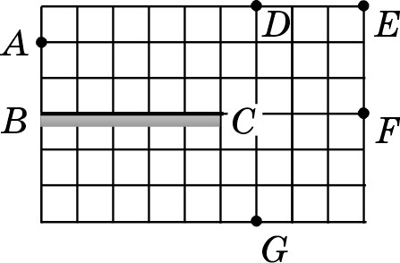
+А. Из точки D можно увидеть изображение лампочки в зеркале.
+Б. Из точки E можно увидеть изображение лампочки в зеркале.
–В. Из точки F можно увидеть изображение лампочки в зеркале.
–Г. Из точки G можно увидеть лампочку.
8. В воздухе находится собирающая линза с фокусным расстоянием 10 см. В ее главный фокус поместили светящуюся точку. Отметьте, какие из следующих четырех утверждений правильные, а какие — неправильные.
–А. Расстояние между главными фокусами линзы равно 10 см.
–Б. Действительное изображение светящейся точки находится на расстоянии 20 см от линзы.
–В. Оптическая сила линзы равна 1 диоптрии.
–Г. Если светящуюся точку отодвинуть дальше от линзы на 10 см, расстояние между точкой и ее изображением будет равно 50 см.
9. Мальчик, который пользуется очками с рассеивающими линзами, читает книгу. Отметьте, какие из следующих четырех утверждений правильные, а какие — неправильные.
–А. Мальчик страдает дальнозоркостью.
–Б. На сетчатке глаза образуется мнимое изображение текста.
+В. На сетчатке глаза образуется перевернутое изображение текста.
+Г. Если мальчик переведет взгляд со страницы книги на потолок, оптическая сила его глаза уменьшится.
10. На рисунке показаны главная оптическая ось MN линзы, источник света A и его изображение A₁. Расстояние между линиями сетки равно 10 см. Отметьте, какие из следующих четырех утверждений правильные, а какие — неправильные.
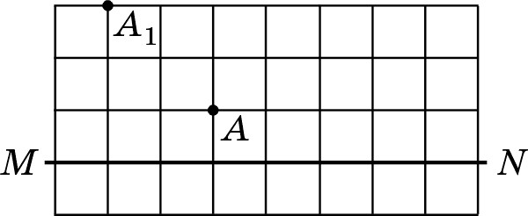
+А. Изображение A₁ является мнимым.
+Б. Прямая AA₁ проходит через оптический центр линзы.
–В. Линза рассеивающая.
+Г. Фокусное расстояние линзы меньше 25 см.
11. Жесткая проволочная рамка, по которой течет постоянный ток, находится между полюсами постоянного магнита (см. рисунок). Рамка горизонтальна. Отметьте, какие из следующих четырех утверждений правильные, а какие — неправильные.
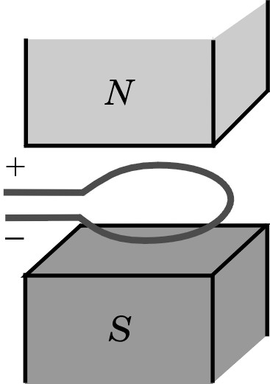
–А. Силовые линии действующего на рамку магнитного поля направлены снизу вверх.
+Б. Проходящий через рамку ток создает магнитное поле.
+В. На каждый отрезок проволоки действует сила Ампера, направленная горизонтально.
+Г. Сила Ампера стремится растянуть рамку.
12. Для аэрофотосъемки применяют фотоаппарат, у которого фокусное расстояние объектива равно 30 см. Отметьте, какие из следующих четырех утверждений правильные, а какие — неправильные.
–А. При аэрофотосъемке расстояние от объектива до пленки должно быть меньше 15 см.
+Б. Если местность фотографируют с высоты 1,5 км, изображение на пленке уменьшено примерно в 5000 раз.
+В. Если предмет находится на расстоянии 90 см от объектива, то расстояние от объектива до изображения этого предмета равно 45 см.
–Г. При фотографировании объектив создает на пленке мнимое изображение предмета.

